Министерство образования Свердловской области
Государственное автономное профессиональное образовательное учреждение Свердловской области «Камышловский техникум промышленности и транспорта»

ОТЧЕТ О ВЫПОЛНЕНИИ ДЕМОНСТРАЦИОННОГО ЭКЗАМЕНА

Обучающийся группы:
Иванов Иван Иванович
Специальность: 09.02.06 Сетевое
и системное администрирование

Камышлов
2026
Оглавление
МОДУЛЬ 1 3
1.1. Базовая настройка устройств 3
1.2. Основные сведения о настройке коммутатора и выбора реализации разделения на VLAN. 4
1.3. Конфигурация IP туннеля между офисами HQ и BR. 5
1.4. Настройка динамической маршрутизации с использованием протокола Link State. 6
1.5. Настройка протокола динамической конфигурации хостов. 7
МОДУЛЬ 2 8
2.1. Конфигурация сервера сетевой файловой системы (NFS) на HQ-SRV 8
2.2. Веб приложение на сервере HQ-SRV 8
2.3. Установка приложения Яндекс Браузер на HQ-CLI 9
МОДУЛЬ 3 10
3.1. Настройка защищенного туннеля между HQ-RTR и BR-RTR 10
3.2. Мониторинг устройств с помощью открытого программного обеспечения 11

МОДУЛЬ 1

1.1. Базовая настройка устройств
Таблица 1. Таблица адресации
Устройство | Интерфейс | IP-адрес | Маска | VLAN | Подсеть | Шлюз
ISP | ens18 | DHCP | DHCP | - | DHCP | DHCP
 | ens19 | 172.16.50.1 | /28 | - |  | -
 | ens20 | 172.16.60.1 | /28 | - |  | -
HQ-RTR | int0 (to ISP) | 172.16.50.2 | /28 | - |  | 172.16.50.1
 | int1.100 | 192.168.100.1 | /27 | 113 |  | -
 | int1.200 | 192.168.10.1 | /28 | 213 |  | -
 | int1.999 | 192.168.99. | /29 | 813 |  | -
 | Tunnel.0  (IP туннель) | 172.16.100.1 | /30 | - |  | -
BR-RTR | int0 (to ISP) | 172.16.60.2 | /28 | - |  | 172.16.60.1
 | int1 (to BR-SRV) | 192.168.200.1 | /28 | - |  | -
 | Tunnel.0  (IP туннель) | 172.16.100.2 | /30 | - |  | -
HQ-SRV | ens18 (to HQ-RTR) | 192.168.100.2 | /27 | 113 |  | 192.168.100.1
BR-SRV | ens18 (to BR-RTR) | 192.168.200.2 | /28 | - |  | 192.168.200.2
HQ-CLI | ens18 (to HQ-RTR) | 192.168.10.2 | /28 | 213 |  | 192.168.10.1

1.2. Основные сведения о настройке коммутатора и выбора реализации разделения на VLAN.
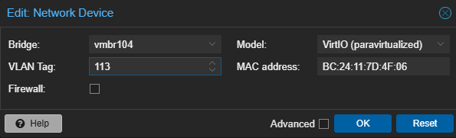
Рисунок 1 настройка VLAN HQ-SRV to HQ-RTR
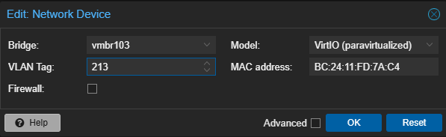
Рисунок 2 настройка VLAN HQ-CLI to HQ-RTR

1.3. Конфигурация IP туннеля между офисами HQ и BR.
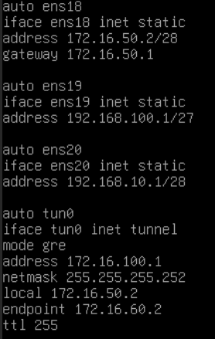
Рисунок 3 Настройка туннеля на HQ-RTR
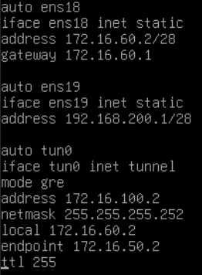
Рисунок 4 Настройка туннеля на BR-RTR

1.4. Настройка динамической маршрутизации с использованием протокола Link State.
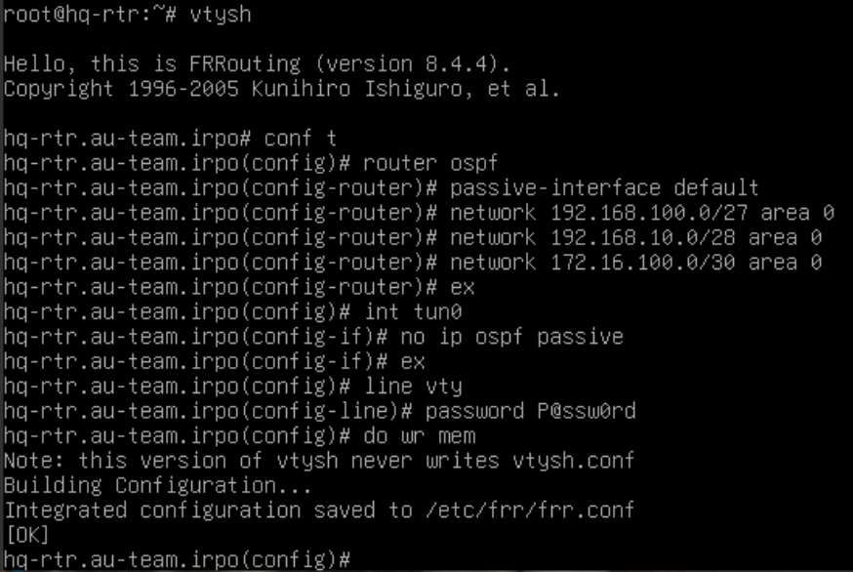
Рисунок 5 Настройка маршрутизации HQ-RTR
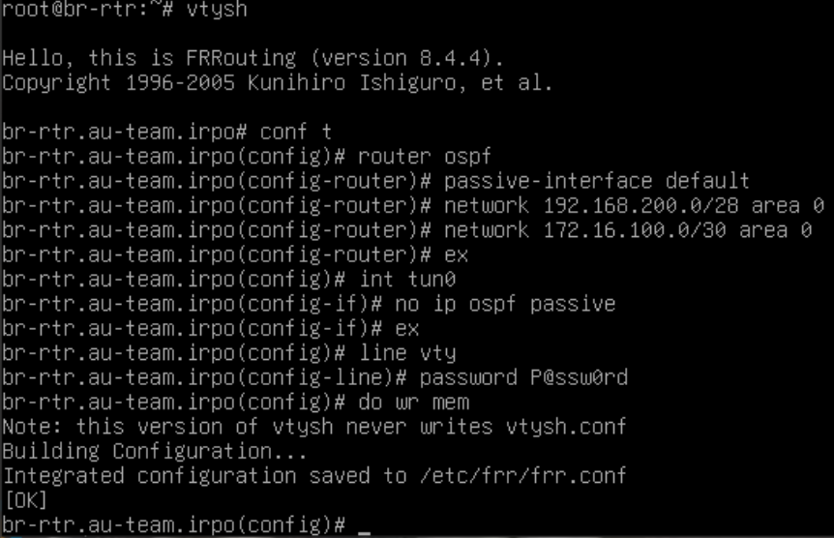
Рисунок 6 Настройка маршрутизации BR-RTR

1.5. Настройка протокола динамической конфигурации хостов.
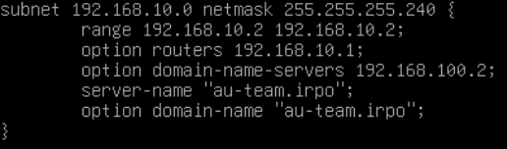
Рисунок 7 Настройка DHCP

МОДУЛЬ 2

2.1. Конфигурация сервера сетевой файловой системы (NFS) на HQ-SRV
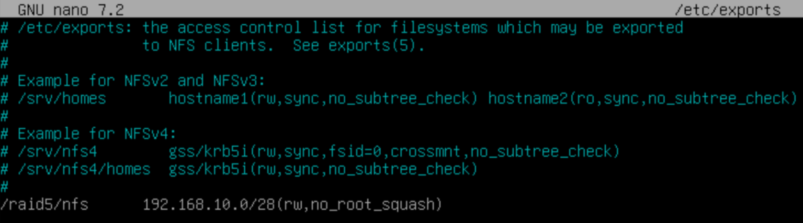Рисунок 8 Настройка сервера сетевой файловой системы

2.2. Веб приложение на сервере HQ-SRV
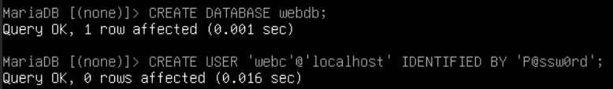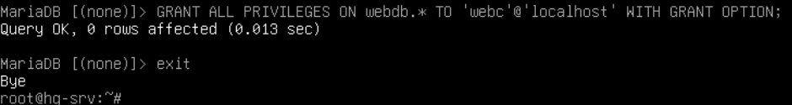Рисунок 9 Настройка веб сервера

2.3. Установка приложения Яндекс Браузер на HQ-CLI
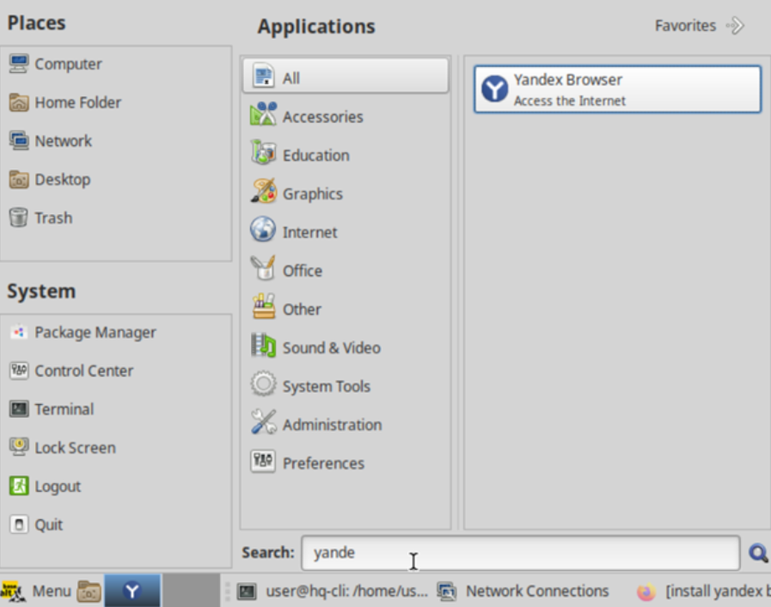
Рисунок 10 Установка Яндекс Браузера

МОДУЛЬ 3

3.1. Настройка защищенного туннеля между HQ-RTR и BR-RTR
В качестве реализации защищенного туннеля был выбран strongswan на базе протокола ipsec. Он был выбран по тем причинам, что является свободным и открытым программным обеспечением, поддерживает современные криптографические алгоритмы и протокол IPsec, обеспечивает высокий уровень защиты передаваемых данных, обладает хорошей совместимостью с различными операционными системами и сетевым оборудованием, а также предоставляет гибкие возможности настройки и администрирования защищённых VPN-туннелей.
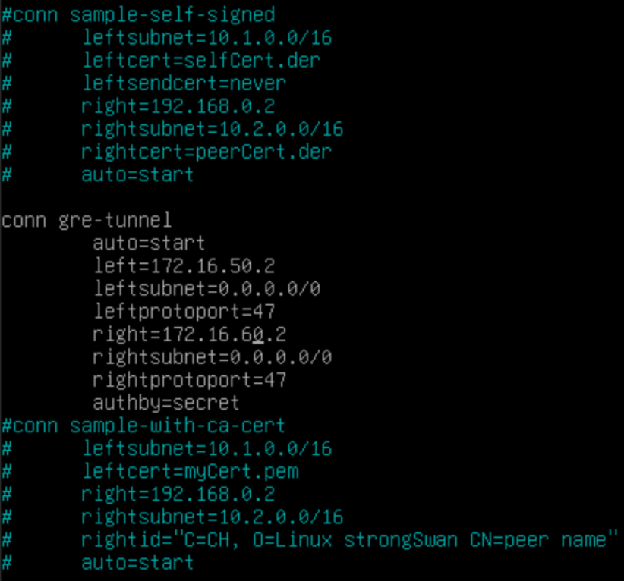
Рисунок 11 Настройка защищенного туннеля на HQ-RTR
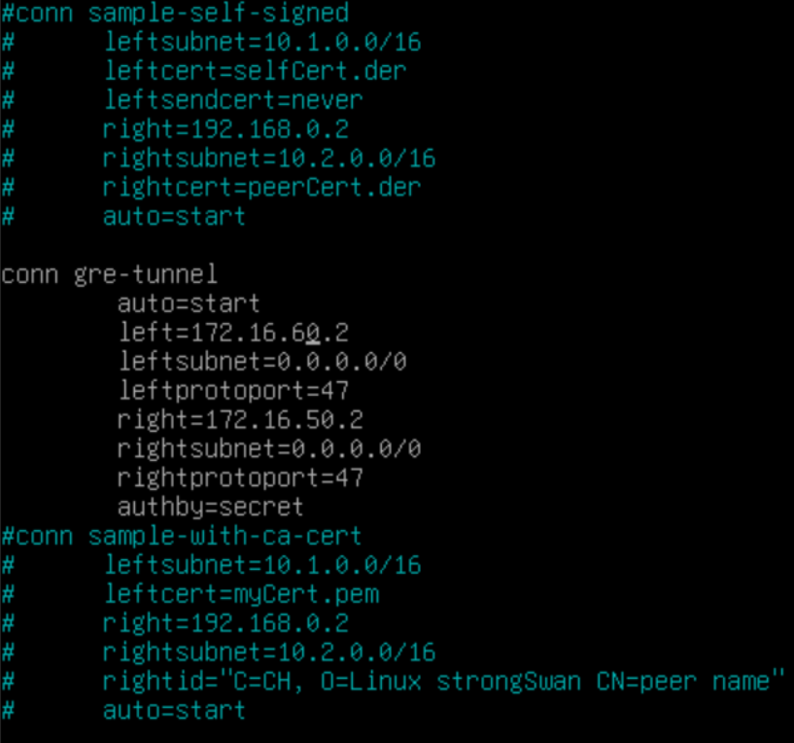
Рисунок 12 Настройка защищенного туннеля на BR-RTR

3.2. Мониторинг устройств с помощью открытого программного обеспечения
Скриншоты (Выбор программного обеспечения, основание выбора и основные параметры с указанием порта, на котором работает мониторинг, отметьте в отчёте)
В качестве реализации средства мониторинга сети был выбран zabbix. Он был выбран по тем причинам, что предоставляет широкие возможности для централизованного мониторинга серверов, сетевого оборудования и сервисов, позволяет в режиме реального времени отслеживать состояние элементов информационной инфраструктуры, своевременно выявлять сбои и отклонения в работе системы, а также формировать уведомления о возникающих инцидентах.
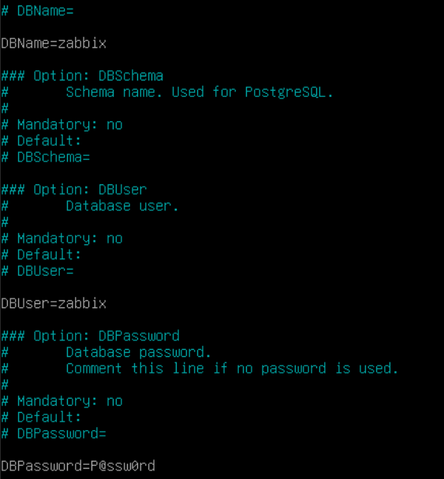
Рисунок 13 Основные параметра zabbix
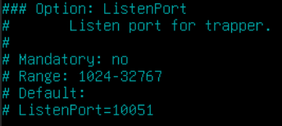
Рисунок 14 порт работы zabbix

